2025-2026 EĞİTİM-ÖĞRETİM YILI 8. SINIF TÜRKÇE DERSİ MEB YAYINLARI 2. DÖNEM 1. YAZILI SORULARI (1. SENARYO)
Ad- Soyadı: Sınıf:
T.8.3.6. Deyim, atasözü ve özdeyişlerin metne katkısını belirler.
1. Kerem, babasının tüm uyarılarına rağmen elindeki paranın tamamını hiç anlamadığı bir işe yatırmaya karar verdi. Babası onu defalarca uyarmasına rağmen Kerem dinlemedi. Kendi bildiğini okumakta kararlıydı. Babası en sonunda iç çekerek "Kendi düşen ağlamaz." dedi ve geri çekildi. İşler beklendiği gibi gitmedi; Kerem birkaç ay içinde tüm sermayesini tüketti. Hatasını anladığında ise yanında kimse kalmamıştı. İçinden "Son pişmanlık fayda etmez." diyerek dükkânına kilit vurdu.
Bu metinde kullanılan atasözlerinin anlamlarını yazınız. (20 Puan)

Kendi düşen ağlamaz: Kendi zararına kendisi neden olanın yakınmaya hakkı olmaz

Son pişmanlık fayda vermez: İş işten geçtikten sonra pişman olmanın yararı yoktur

T.8.3.15. Metinle ilgili sorular sorar.
2. Cam, önceleri sadece günlük yaşamda işlevsel bir malzeme olarak kullanılıyordu. Su ve yiyecekleri saklamak, ışığı içeri almak gibi özellikleri sayesinde insanların hayatını kolaylaştırdı. Zamanla bu sıradan kullanımın ötesine geçerek sanatçıların ellerinde estetik bir ifade aracına dönüştü. Cam işçiliği, renkli desenler ve özgün biçimler ile mekânlara güzellik kattı. Parlak yüzeyler ve zarif motifler sayesinde cam sanatı, hem mimarinin hem de kültürel mirasın önemli bir parçası haline geldi.
Cam, ne aracılığıyla kültürel mirasın parçası haline gelmiştir? (20 Puan)
Parlak yüzeyler ve zarif motifler aracılığıyla cam sanatı, kültürel mirasın önemli bir parçası haline geldi.

T.8.3.25. Okudukları ile ilgili çıkarımlarda bulunur.
3. Kitap okumak, bilgimizi artırmak için en güzel yoldur. Her sayfa yeni bir dünyaya açılır. Başarılı olmak için çok okumak gerekir. Eğer düzenli olarak kitap okursak hayal gücümüz gelişir. Okuduklarımız bize farklı bakış açıları kazandırır ve sonunda kitaplar hayatımıza ışık tutar.
Bu metinden bir amaç bir koşul cümlesi örneği yazınız. (20 Puan)
Amaç-sonuç: Başarılı olmak için çok okumak gerekir.
Neden-sonuç: Eğer düzenli olarak kitap okursak hayal gücümüz gelişir.

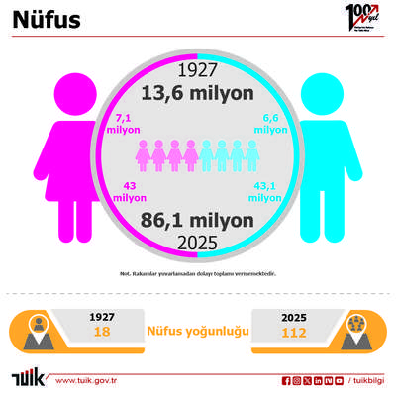
T.8.3.32. Grafik, tablo ve çizelgeyle sunulan bilgileri yorumlar.
Grafikten ulaşılabilecek iki tane yargı yazınız. (20 Puan)

- 1927 yılında erkek nüfusu kadın nüfusundan gerideyken 2025 yılında kadın nüfusunu geride bırakmıştır.

- Nüfus 1927’ye göre 6 kattan fazla artmıştır.

T.8.4.7. Yazılarını zenginleştirmek için atasözleri, deyimler ve özdeyişler kullanır.
T.8.4.16. Yazdıklarını düzenler.
5. “Paylaşmanın önemi” konusu ile ilgili duygu ve düşüncelerinizi anlatan bir metin yazınız. Yazınızda en az bir atasözü, bir deyim ve bir özdeyiş kullanınız. Metninize uygun bir başlık koymayı unutmayınız. Yazınızda yazım ve noktalama kurallara uyunuz.
- Başlık: 5 puan
- Konuya uygun ifade becerisi: 5 puan
- Atasözü, deyim ve özdeyiş kullanımı: 5 puan
- Yazım ve noktalama: 5 puan

